



Marktinformationen vom 7. Februar 2025 (für KW 07)

Wir starten ab sofort mit grünen Spargeln aus Mexiko! Weisse Spargeln sind momentan als Vorbesteller aus Peru und nur in ganzen Einheiten bei uns erhältlich. Bis wir dann regionale Spargeln im Angebot haben, wird es aber noch eine ganze Weile dauern.

Ein Hoch erleben zurzeit auch verschiedene Citrusfrüchte. Die meisten Früchte sind jetzt reif, die Moro- und Tarocco-Blutorangen sind schön ausgefärbt und haben ein perfektes Zucker-Säure Verhältnis. Zur Citrus-Vielfalt gehören unter anderem auch:
Blatt-Zitronen und Orangen, Clementinen Orri, Mineolas, Pomelos, Grapefruits rot und weiss, Bergamotten, Bitterorangen, Zironen Cedri usw. Wenn nicht jetzt, wann dann?

Zudem erhalten wir aus Italien bereits erste Frühjahrsboten wie Kefen oder wunderbar knackige grüne Erbsen mit zuckersüssem Geschmack.

Aktuell in KW 07 auf Vorbestellung erhältlich

Blumenkohl farbig IT • Nespole • Bergamotten IT • Carciofini • Pflaumen gelb ZA • Dulce Tomaten • Sanguinelli Blutorangen ES • Favebohnen

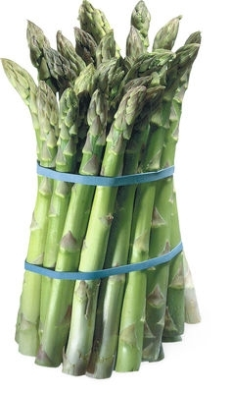
Grüner Spargel aus Mexiko / ab sofort verfügbar

Es ist wieder soweit:
Die grüne Spargel hat den Weg über den grossen Teich gefunden!

Was wir als Spargel kennen, ist wiederum nur eine Unterart: Der Gemüsespargel wurde sowohl von den alten Ägyptern als auch im römischen und griechischen Reich schon als Nahrungsmittel und Heilpflanze verwendet. Der grüne Spargel selbst ist eine Sorte, die im Gegensatz zum weissen Spargel über der Erde wächst. Durch die Sonneneinstrahlung bildet sich bei der Photosynthese der grüne Pflanzenfarbstoff Chlorophyll. Die grüne Sorte soll ursprünglich aus dem Mittelmeerraum stammen, wo sie öfters verspeist wird als ihr weisser Artgenosse.

Ohne Vorbestellung und im Anbruch erhältlich.

Nespole - aus Spanien

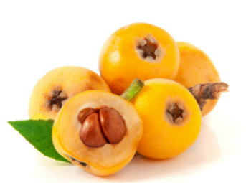
Um Verwechselungen auszuschließen: Unter Mispeln verstehen wir hier nicht die sogenannte Echte Mispel bzw. (lat.) Mespilus germanica , sondern die Japanische Wollmispel (lat.: Eriobotrya japonica). Diese kommt, wie der Name schon andeutet, aus Südost-Asien und wurde ab Ende des 18. Jahrhunderts auch im Mittelmeerraum angepflanzt, zunächst ,wie die Tomate als Ziergewächs, doch dann auch der Früchte wegen. Als Kernobst enthalten diese in der Regel zwei bis vier Kerne, die ebenso wie deren Umhüllung vor dem Verzehr der Frucht entfernt werden müssen. Entfernen sollte man möglichst auch die Schale, die sich meist nach dem Einritzen der leicht länglichen Frucht gut abziehen lässt. Die dunkleren Streifen und Flecken der Schale sind übrigens nur bedingt ein Zeichen des Alterns der Frucht: Ein wenig braune Flecken zeigen die Reife der Früchte an! Zudem haben Mipeln eine sehr empfindliche Oberfläche. Die Verfärbungen sind dem Geschmack jedoch nicht abträglich und kein Zeichen von schlechter Qualität. Erste Mispeln sind jezt auf dem Markt erhältlich, stammen aus Spanien und gelten als eine der ersten Steinfüchten des Jahres.

Auf Vorbestellung / kein Anbruch / Einheit 5 kg
Bergamotten - aus Italien
Der Name Bergamotte klingt irgendwie altmodisch und nach sonnigem Süden, und genau daher kommt die bei uns fast unbekannte Zitrusfrucht auch. Dass die Bergamotte durch eine (allerdings zufällige) Kreuzung entstanden ist, sieht man ihr an: Von der Limette hat sie die grüne Schale, von der Bitterorange die runde Form. Wie alle Zitrusfrüchte wächst auch die Bergamotte an einem immergrünen Baum.

Geschmack
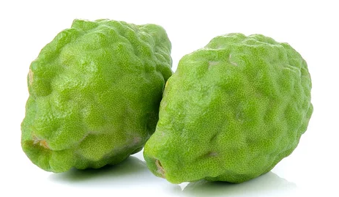
Die Bergamotte ist nur bedingt essbar, weil sie extrem sauer schmeckt. Dafür sind die Schalen der Bergamotte mit ihrem intensiv zitronigen Aroma besonders begehrt, beispielsweise als Basis für die Herstellung von Likören, Süßigkeiten und Zitrusgetränken. Die Briten haben das ätherische Öl aus Bergamotte-Schalen außerdem zur Aromatisierung ihres Earl-Grey-Tees entdeckt und stellen außerdem Bergamotte-Marmelade her. In der italienischen Region Kalabrien aromatisiert man mit Bergamotte auch Cremes, Kekse, Kuchen und Eis bzw. Sorbets.

Auf Vorbestellung / kein Anbruch / Einheit 5 kg

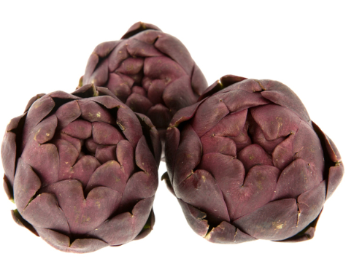
Carciofini - Kleine Artischocken
Die länglichen, kleinen violetten Artischocken kommen vorwiegend aus Italien, aber auch aus Spanien. Als junges, zartes Gemüse können sie sogar roh gegessen werden. Gebraten und als lauwarmer Salat serviert sind die kleinen violetten Exemplare ein besonderer Genuss.
Bei jungen Artischocken (Carciofini) werden die Stiele grosszügig geschält, frisch angeschnitten und die untersten zwei bis drei Reihen Blätter des Blütenkopfs entfernt. Bei grossen Artischocken bricht man den Stiel direkt unter dem Blütenkopf ab und entfernt drei bis vier Reihen Blätter. Die restlichen Blattspitzen kürzt man bei kleinen und grossen Artischocken mit einem Messer um ca. ein Drittel und bestreicht die Schnittflächen sofort mit Zitronensaft. Zügiges Zubereiten lohnt sich, denn die gerüsteten Stellen verfärben sich schnell unansehnlich braun. Sowohl bei den kleinen Carciofini wie auch bei den grossen Artischocken werden die äusseren Blätter entfernt.

Gesundheit und Wohlbefinden
Die Artischocke ist ein für die Gesundheit und das Wohlbefinden äusserst wertvolles Gemüse, da sie reich an Mineralstoffen und Vitaminen ist und die Leber- und Gallenfunktion anregt. Es lohnt sich aus gesundheitsfördernden Gründen wenn immer möglich frische Artischocken zu verwenden. Wegen des hohen Inulingehaltes eignet sich das Gemüse besonders gut für Diabetiker. Inulin ist ein besonderer Ballaststoff, der die Aufnahme von Calcium und Magnesium erhöhen kann und dafür sorgt, dass der Körper diese Mineralstoffe auch besser speichern kann.

Auf Vorbestellung / kein Anbruch / Einheit 5 kg


Aktuelle Culinarium Artikel / Aus der Region

Gemüse
Karotten gross + mittel, Pfälzer Karotten gross + mittel, Kabis rot + weiss, Räben gelb gross + mittel, Randen roh, Sellerieknollen, Pastinaken, Lauch

Salate
Chicorée, Rosso, Chinakohl, Zuckerhut, Nüsslisalat, Kresse

Früchte
Äpfel, Birnen

Problematisch / Saisonende

- Rosenkohl CH
- Stachis

Pilze Verfügbarkeit: = niedrig = mittel = hoch
Rucola

Steinpilze Rumänien
Eierschwämme Portugal
Morcheln China (erst Ende Woche wieder erhältlich / Chinesisches Neujahr)
Rucola

Mögliche Alternativen, die Ihren Speiseplan bereichern könnten, sind:
Champignons weiss und braun, Kräuterseitlinge, Shiitake, Pleurotus, Kraterellen, Totentrompeten,
Trompetenpfifferlinge, Buchenpilze, Enoki

Äpfel
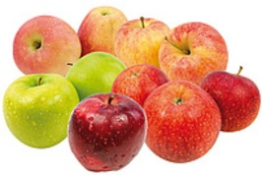
- Süsse Sorten Gala, Golden
- Süsslich / Feinsäuerlich Braeburn, Jonagold, Glockenapfel
- Säuerlich Granny Smith

Alle Apfelsorten sind Culinarium ausser Granny Smith (CH)

Birnen
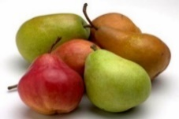
- Conférence Kl. I
- Conférence Kl. II
- Kaiser Alexander Kl. I
- Kaiser Alexander Kl. II

Melonen
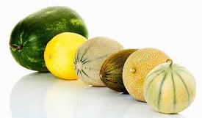
- Charentais/Cantaloupe (rotfleischig) Brasilien
- Honig (hellgelb) Brasilien
- Galia Brasilien

Trauben

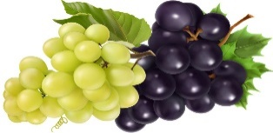
- Trauben blau (4,5 kg) Südafrika
- Trauben weiss (4,5 kg) Südafrika
- Trauben blau (10 x 500 g) Südafrika
- Trauben weiss (10 x 500 g) Südafrika

Zitrusfrüchte

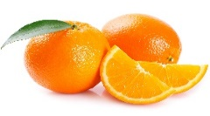

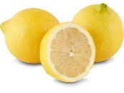
- Zitronen Spanien
- Orangen Spanien
- Limes Brasilien
- Clementinen Spanien


Wir freuen uns auf Ihre Bestellung!
Folgen Sie uns auf Social Media:

Instagram Facebook


Frische Grüsse
Ihr caviezel giovanettoni Team

Tel: 071 447 11 00
Web: www.scaviezelag.ch
Mail: verkauf@scaviezelag.ch
Shop: www.hogashop.ch – Bestellplattform

